Fussgymnastik

Übungen für eine starke Muskulatur

Diese einfachen und kurzen Übungen sollen deinen Füssen auf die Sprünge helfen.
Du kannst diese Übungen deinen Kunden empfehlen, zeigen und mit nach Hause geben.
Sie beugen Schmerzen vor, schützen vor Verletzungen und sorgen für eine gute Haltung und Koordination.

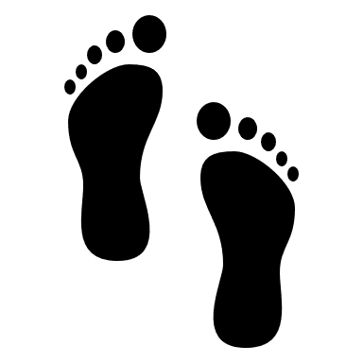
Einfussstand für die Fussgelenke
auf weichem Untergrund, evt. die Augen schliessen, gestrecktes Bein evt. kreisen

Fersenheber für Sprunggelenk und Füsse grossartig
So weit wie möglich auf die Zehenspitzen und so lange als möglich halten
Tipp: auf Treppenabsatz stehen, dadurch werden die Muskeln stärker trainiert

Zehenkrallen für die gesamte Muskulatur
geht auch mit Schuhen. Am Boden oder in der Luft

Zehen spreizen für das Quergewölbe
Nimm deine Hände zu Hilfe und ziehe vorsichtig die Zehen auseinander. Versuche es ohne Hände und lass den Fuss aktiv werden.

Gehen auf Aussen- und Innenkante
Füsse auf die Aussenkante bezw. Innenkante stellen und versuchen zu gehen. Prima Übung auch beim Anstehen in der Warteschlange oder morgens beim Zähneputzen.

kleine Helfer für mehr Kreativität
- Versuche etwas mit den Zehen zu greifen
- Bewege die Füsse wie eine Raupe
- Versuche jede Zehe mit deinen Gedanken anzusteuern und zu bewegen
- Fusssohlenrollen: mit Tennisball oder Blackrolle die Sohle massieren

Tipp: Falls es irgendwo schmerzt, steigere dort den Druck bis die Spannung nachlässt

Wie du siehst und auch gleich selber spührst, ist es nicht schwer, diese Übungen umzusetzten und im Alltag einzubauen. Der Nutzen ist enorm gross bei regelmässiger Anwendung.
Jetzt ist nur noch die gute Pflege wichtig. Aber die bietet ihr euren Kunden ja gerade an.
Viel Spass beim ausprobieren.

